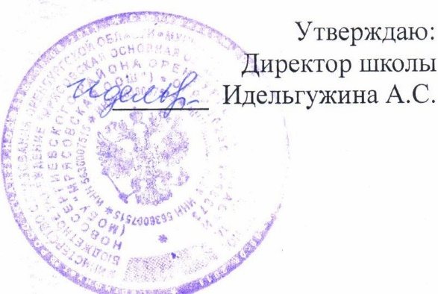

Меню на 10.01.25г в МОБУ «Мрясовская ООШ»

завтрак 7 – 11 лет

